السيرة الذاتية

الاسم : وعدالله زيدان وهب احمد المفرجي
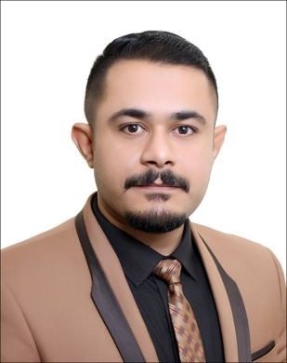
مواليد : بغداد 1991
الجنسية : عراقي
الديانة : مسلم
اللغات : العربية
العنوان : العراق / كركوك
رقم الهاتف : 07703712550
الايميل : waad90waad90@uomosul.edu.iq
Waad90waad90@yahoo.com
الخلفية العلمية :
- حاصل عل شهادة الإعدادية للفرع الأدبي
- حاصل عل شهادة البكالوريوس في التاريخ من جامعة كركوك/ كلية التربية للعلوم الإنسانية
- حاصل عل شهادة الماجستير في التاريخ الإسلامي/عرب قبل الإسلام من جامعة تكريت كلية التربية للعلوم الإنسانية
النشاطات العلمية :
- حضور ندوة (دور المرأة في المجتمع) المنعقدة في قسم التاريخ ، كلية التربية الأساسية ، جامعة الموصل.
- حضور ندوة (التلوث البيئي في الموصل) المدينة وأثرها على الحياة) التي عقدت في قسم التاريخ ، كلية التعليم الأساسي ، جامعة الموصل.
- المشاركة في دورة التعليم المستمر التي تستضيفها الكلية التربية الأساسية، جامعة الموصل.
- المشاركة في دورة التعليم المستمر بعنوان (علمي) رؤية في زيادة القدرة على تشخيص متلازمة التوحد) تستضيفه كلية التربية الأساسية ، جامعة الموصل.
- المشاركة في ورشة عمل البرامج الإحصائية التي تستضيفها كلية التربية الأساسية ، جامعة الموصل.
- المشاركة في المؤتمر الدولي السابع الذي عقد في كلية التعليم الأساسي ، جامعة الموصل
- المشاركة في المؤتمر الدولي حول (ظاهرة التطرف الديني) عقد في كلية التربية الأساسية ، الجامعة الموصل
- محاضرة في ورشة العمل (أصول البحث التاريخي)
- المشاركة في مؤتمر الدولي كلية التربية الأساسية بعنوان (تكامل العلوم نحو تحقيق أهداف التعلم)

البحوث المنشورة :
- الكهان وأثرهم في العادات والتقاليد عند العرب قبل الإسلام
- الجغرافية التاريخية لبلاد القوقاز وأثرها عل الفتوحات الإسلامية
الكتب المؤلفة :
- الكهان وأثرهم في الحياة العامة في بلاد العرب قبل الإسلام ، عن دار دجلة ، الأردن 2016
خدمات الإدارات :
- عضو في وحدة ضمان الجودة
- عضو لجنة سمنر لبحوث التاريخ الإسلامي

